Einlegeschiene FES C 28/15 500 hdg FES-C-28/15-500-HDG an. ch. CN

fischerwerke

Eigenschaften

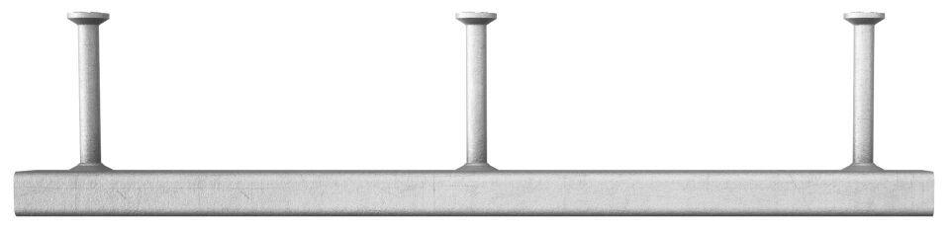

GTIN:

4048962360257

HAN:

552550

Art der Anker

Ankerschiene

Oberfläche

feuerverzinkt

Werkstoff

Stahl

Breite (mm)

28,00

Länge (mm)

500,00

Profilhöhe (mm)

15,00